II. DỰ KIẾN KẾ HOẠCH NHÁNH.
Tên nhánh | Số tuần | Thời gian thực hiện | Người phụ trách | Ghi chú
Nhánh 1: Con gà. | 1 | 1 tuần 17/ 02 - 22/02/2025 | Nguyễn Thị Phương
Nhánh 2: Con cá. | 1 | 1 tuần 24/ 02- 28/02/2025 | Vũ Thị Thanh Hải
Nhánh 3: Con khỉ. | 1 | 1 tuần 03/ 03 - 09/03/2025 | Nguyễn Thị Phương
Nhánh 4: Làm tổ chim. | 1 | 1 tuần 10/03 - 15/03/2025 | Vũ Thị Thanh Hải

III.CHUẨN BỊ:
Nhánh  Chuẩn bị | Nhánh 1: Con gà. | Nhánh 2: Con cá. | Nhánh 3: Con khỉ. | Nhánh 4: Làm tổ chim.
Giáo viên | - Lên kế hoạch phù hợp với chủ đề, phù hợp với khả năng của trẻ. Soạn bài đúng thời gian quy định.  - Tạo môi trường lớp học cho trẻ hoạt động phong phú, đa dạng.  - Cô và trẻ sưu tầm các nguyên học liệu: vỏ trứng, vỏ sữa chua, chai nhựa, quả trứng nhựa, lông gà…...  - Album, video, tranh ảnh, tranh truyện có nội dung về con gà.  - Nhạc bài hát về chủ đề….  - Giáo viên lựa chọn một số nội dung giáo dục về quyền trẻ em cho trẻ phù hợp với chủ đề nhành. | - Lên kế hoạch phù hợp với chủ đề, phù hợp với khả năng của trẻ.  - Bổ sung xây dựng môi trường lớp học cho trẻ hoạt động phong phú, đa dạng theo chủ đề.  - Trao đổi với phụ huynh về chủ đề trẻ đang học.  - Bổ sung các nguyên học liệu: La cây các loại, bìa, : Len, giấy màu, vải, gỗ, bảng làm thí nghiệm, bút viết bảng, mút xốp, hồ dán, họa báo...  - Album,video, tranh ảnh, tranh truyện .  - Giáo viên lựa chọn một số nội dung giáo dục về quyền trẻ em cho trẻ phù hợp với chủ đề nhành. | - Lên kế hoạch phù hợp với chủ đề, phù hợp với khả năng của trẻ. Soạn bài đúng thời gian quy định.  - Tạo môi trường lớp học cho trẻ hoạt động phong phú, đa dạng  - Trao đổi với phụ huynh về chủ đề trẻ đang học.  - Cô và trẻ sưu tầm các nguyên học: liệu Len, giấy màu, vải, gỗ, bảng làm thí nghiệm, bút viết bảng, mút xốp, hồ dán, họa báo, lá xương dừa, bẹ chuối, lá tre,..  - Nhạc bài hát về chủ đề….  - Giáo viên lựa chọn một số nội dung giáo dục về quyền trẻ em cho trẻ phù hợp với chủ đề nhành. | - Lên kế hoạch phù hợp với chủ đề, phù hợp với khả năng của trẻ. Soạn bài đúng thời gian quy định.  - Bổ sung xây dựng môi trường lớp học cho trẻ hoạt động phong phú, đa  - Trao đổi với phụ huynh về tình hình học tập và sức khỏe của trẻ khi đến lớp.  - Bổ sung các nguyên học liệu: Mẹt tre, rơm rạ, lá thông khô, túi ni lông, lá tre, thùng cát tông, giấy các loại.  - Album,video, tranh ảnh, tranh truyện.  - Giáo viên lựa chọn một số nội dung giáo dục về quyền trẻ em cho trẻ phù hợp với chủ đề nhành.
Nhà trường | - Sân chơi cho trẻ hoạt động.  - Đồ dùng đồ chơi chơi các khu vui chơi ngoài trời cho trẻ.
Phụ huynh | - Giúp giáo viên sưu tầm các loại tranh, lịch, hột, len, gỗ, vải, hạt, rơm, rạ, bẹ chuối, xương dừa, nan tre, sỏi, lá cây, rau, củ, rau giống, lõi ngô, áo ngô khô, vỏ trấu, các vỏ chai, lọ phế thải, bìa cacton…Một số đồ dùng học liệu khác.

IV. DỰ KIẾN SẢN PHẨM CỦA TRẺ:
- Mỗi trẻ 3-4 bức tranh vẽ, xé, dán, tranh làm từ các loại hột hạt, lá cây, tranh cát tranh sỏi về chủ đề động vật.
- Một số đồ dùng đồ chơi chủ đề động vật từ các nguyên vật liệu thiên nhiên, nguyên vật liệu tái chế.
- Một số sản phẩm của dự án steam (Làm tổ chim).

V. KẾ HOẠCH HOẠT ĐỘNG CÁC THỜI ĐIỂM.
Nhánh  Thời điểm | Nhánh 1: Con gà. | Nhánh 2: Con cá. | Nhánh 3: Con khỉ. | Nhánh 4: Làm tổ chim.
1. Đón, trả trẻ | - Trò chuyện với trẻ và tuyên truyền với phụ huynh về một số luật lệ giao thông: Đi bộ sát lề đường bên phải, không tự ý chạy qua đường.  - TC về một số con vật nuôi trong gia đình.  - Giáo viên luôn quan tâm, quan sát và nhận ra những biểu hiện bất thường của trr để bảo vệ trẻ kịp thời.  - Nghe hát: Gà gáy le te; Tiếng gà quê, Gà gáy te te…  Nghe ca dao, đồng dao; loài vật, vè loài vật. | - Trò chuyện với trẻ và tuyên truyền với phụ huynh về một số luật lệ giao thông: Đi bộ sát lề đường bên phải, không tự ý chạy qua đường.  - TC về một số con vật nuôi dưới nước.  - Giáo viên luôn quan tâm, quan sát và nhận ra những biểu hiện bất thường của trr để bảo vệ trẻ kịp thời.  - Nghe hát: Bayby shark; Thương con cá rô đồng; Bài ca tôm cá; Ngôi nhà biển xanh;...  Nghe ca dao, đồng dao; loài vật, vè loài vật. | - Trò chuyện với trẻ và tuyên truyền với phụ huynh về một số luật lệ giao thông: Đi bộ sát lề đường bên phải, không tự ý chạy qua đường.  - TC về một số con vật nuôi trong rừng.  - Giáo viên luôn quan tâm, quan sát và nhận ra những biểu hiện bất thường của trr để bảo vệ trẻ kịp thời.  Nghe hát: Đố bạn; Vào rừng xanh; Vào rừng xanh; Chú khi con…  Nghe ca dao, đồng dao; loài vật, vè loài vật. | - Trò chuyện với trẻ và tuyên truyền với phụ huynh về một số luật lệ giao thông: Đi bộ sát lề đường bên phải, không tự ý chạy qua đường.  - Nghe hát: Đố bạn; Vào rừng xanh; Gà gáy le te;; cá; Vào rừng xanh….  - Giáo viên luôn quan tâm, quan sát và nhận ra những biểu hiện bất thường của trr để bảo vệ trẻ kịp thời.  Nghe ca dao, đồng dao; loài vật, vè loài vật.  -Nghe kể chuyện: Chim con lạc mẹ. ( E1)
2. Thể dục sáng. | - Hô hấp: Gà gáy  - Tay: 2 tay gập trước ngực , quay cẳng tay,và đưa ngang  - Lưng, bụng: Đứng đan tay sau lưng gập người về trước  - Chân: Bước khuỵu 1 chân về phía trước , chân sau thẳng  - Bật: Bật luân phiên chân trước chân sau .
3. Vệ sinh ăn ngủ. | Không ăn thức ăn sống, ôi thiu; không uống nước có ga, nước ngọt……  - Trẻ biết được quyền được sống của trẻ em: được ăn, uống, đi vệ sinh theo nhu cầu; được có nước sạch; được chăm sóc bảo vệ sức khỏe …..

VI. THIẾT KẾ HOẠT ĐỘNG GÓC
- Trẻ biết được Quyền được phát triển của trẻ em: Được học tập và vui chơi, được bày tỏ ý kiến và được tôn trọng ý kiến, được tự do lựa chọn khu vực hoạt động, được tham gia vào các nhóm chơi, được ra quyết định,…
Tên góc | Tên trò chơi | Mục đích - Yêu cầu | Nội dung hoạt động | Chuẩn bị | Phân phối vào nhánh
 |  |  |  |  | N1 | N2 | N3 | N4
Góc  phân vai | - Chơi bán hàng. | - Trẻ biết chơi theo nhóm, biết phân công công việc cho từng thành viên trong nhóm. Biết kê bàn ghế và bày hàng biết sắp xếp hàng hóa gọn gàng khoa học..  - Rèn kĩ năng thao tác chế biến món ăn.  - Rèn kĩ năng khám chữ bệnh, kê dơn, sơ cứu... | - Bán con giống, con vật, thức ăn gia súc, gia cầm, chuồng, trại,...  - Bán rau, củ, quả,.... | - Các đồ dùng để chơi bán hàng: Con vật tự tạo, thức ăn cho động vật, chuồng, trại,..  - Rau, củ, quả,... | x | x | x | x
Góc  phân vai | - Chơi nấu ăn. |  | - Trẻ làm một số món ăn từ các nguyên vật liệu. Làm chả nem, bánh bao. | - Nguyên liệu làm các món ăn: rau, củ, quả, gia vị...; xoài, táo, đu đủ, lê, dưa hấu, gia vị, bánh đa, bột mỳ...  - Nồi, xoong, chảo, dao, thớt,..... | x | x | x | x
Góc  phân vai | - Chơi bác sĩ |  | - Khám, kê đơn thuốc | - Dụng cụ khám chữ bệnh: Ống nghe, thuốc, kim tiêm.... | x | x | x | x
Tên góc | Tên trò chơi | Mục đích - Yêu cầu | Nội dung hoạt động | Chuẩn bị | Phân phối vào nhánh
 |  |  |  |  | N1 | N2 | N3 | N4
Góc  học tập. | - Bàn tính học toán. | - Trẻ làm quen với phép toán, chữ cái.  - Có khả năng nhận dạng các chữ cái trong bảng chữ cái tiếng Việt, chữ in thường chữ in hoa., tô đồ chữ cái, chữ số Biết tự chọn sách để đọc và “đọc sách” từ trái sang phải, từ trên xuống dưới, từ đầu sách đến cuối sách.  - Rèn luyện tư duy, sự khéo léo.  - Biết phân biệt phần mở đầu, kết thúc của sách. Biết giữ gìn và bảo vệ sách.  - Trẻ biết ghép tranh lô tô theo ý thích của trẻ.  - Biết tạo ra chữ và số trên bảng chun.  - Biết phối hợp nhịp nhàng với bạn khi chơi, hợp tác, chia sẻ.  - Biết ghép các chữ, số tạo thành biển số xe.  - Biết một số thao tác thực hành trên máy vi tính: Tắt, mở, di chuột…  - Trẻ biết cất đồ dùng đúng nơi quy định. | - Bé làm quen với phép tính. | - Đồ dùng: Rổ đựng keo, kéo, bút màu, khăn lau, bút lông, ghim bấm.... cho trẻ chơi.  - Các hình ảnh rời về chủ : động vật.  - Các bảng chơi, đồ chơi công nghiệp. | x | x | x | x
Góc  học tập. | - Bảng học có bộ số và chữ cái. |  | - Trẻ học ghép vần, học số, tập viết số, chữ cái, vẽ. |  | x | x | x | x
Góc  học tập. | - Bảng gỗ học toán. |  | - Trẻ học số, học đếm. |  | x | x | x | x
Góc  học tập. | - Robot học toán và chữ cái. |  | - Trẻ làm quen với các phép tính và chữ cái. |  | x | x | x | x
Góc  học tập. | - Bảng đồ chơi mê cung. |  | - Trẻ di chuyển bi về đích. |  | x | x | x | x
Góc  học tập. | - Rút gỗ số. |  | - Trẻ xếp chồng và rút các khối gỗ. |  | x | x | x | x
Góc  học tập. | - Sắp xếp theo quy tắc AABB |  | - Đếm và gắn số lượng tương ứng. |  | x | x | x | x
Góc  học tập. | - Bàn bi lắc có tay cầm. |  | - Trẻ lắc bóng vào gôn. |  | x | x | x | x
Góc  học tập. | - Thêm bớt, tạo nhóm trong phạm vi 8. |  | - Trẻ thêm bớt số lượng tương ứng. |  | x | x | x | x
Góc  học tập. | - Bé ghép vần. |  | - Trẻ ghép vần. |  | x |  | x
Góc  học tập. | - Phép cộng trừ. |  | - Trẻ làm quen với các phép tính. |  | x | x | x | x
Góc  học tập. | - Trò chơi Kidsmart. |  | - Thu hoạch cà rốt.  - Chiếc vòng đa sắc.  - Khỉ qu sồng. |  | x | x | x | x
Góc  học tập. | - Ghép tranh lô tô, tranh tương phản.  - Bảng chun học toán, vẽ, uốn, xếp, cắt.... để tạo ra các hình học.. |  | - Trẻ biết ghép tranh lô tô tương phản, chơi bảng chun học toán.  vẽ, uốn, xếp, cắt.... để tạo ra các hình học.. |  | x | x | x | x
Góc  học tập. | - Bé với sách.  viết tên của bản thân, người thân theo cách của mình |  | - Bé xem sách, kể chuyện theo tranh, kể truyện sáng tạo…  - Tập viết tên bản thân.. |  | x | x | x | x

Tên góc | Tên trò chơi | Mục đích - Yêu cầu | Nội dung hoạt động | Chuẩn bị | Phân phối vào nhánh
 |  |  |  |  | N1 | N2 | N3 | N4
Góc  xây  dựng. | - Bé xây dựng trang trại chăn nuôi.  - Bé trồng cây xanh, cây hoa. | - Trẻ biết dùng các khối gỗ xếp chồng thành trang trại, ao hồ vườn bách thú, xếp hàng rào làm cổng.  - Biết xếp các miếng ghép thành chuồng trại.  - Trẻ tích cực tham gia hoạt động, biết phối hợp,àn kết với bạn trong nhóm chơi. | - Xây dựng trang trại, ao, hồ, vườn bách thú...  - Trồng hoa, rau xanh, cây cối.  - Lắp ghép ngôi nhà . | - Dao xây, xô, gạch, xẻng...  - Thảm cỏ, cây hoa, gạch, hạt gấc, khối, vỏ lọ sữa.  - Đồ chơi lắp ghép | x
Góc  xây  dựng. | - Bé xây dựng ao, hồ. |  |  |  |  | x
Góc  xây  dựng. | - Bé xây dựng vườn bách thú.  - Bé trồng cây rau. |  |  |  |  |  | x | x

Tên góc | Tên trò chơi | Mục đích - Yêu cầu | Nội dung hoạt động | Chuẩn bị | Phân phối vào nhánh
 |  |  |  |  | N1 | N2 | N3 | N4
Góc  nghệ thuật. | - Vẽ cắt, dán, trang trí một số con vật, tranh ảnh chủ đề ĐV. (Tổ chúc các hoạt động tạo hình và nhận xét sản phẩm).  - Nặn các cong vật chủ đề động vật: nặn con gà con gà, con trâu, con côn trùng, con voi, con thỏ,….  - Xếp hình con vật từ củ quả, lá cây, hoa….  - Làm con lợn, con trâu, con gà, con mèo, con chuồn chuồn, con sâu, làm món quà, bưu thiếp…..từ lá cây, bìa, mếch xốp, bẹ chuối, cành cây, rơm, hột, hạt,… | - Trẻ biết cắt, xé các đường vòng cung làm con vật, thức ăn của con vật.  - Tô màu kín không chờm ra ngoài đường các hình vẽ.  - Biết sử dụng các kĩ năng vẽ, cắt, xé dán để trang trí trang trí con vật, làm tổ chim.  - Trẻ tích cực tham gia hoạt động, biết phối hợp, đoàn kết với bạn trong; nhóm chơi.  - Trẻ biết lựa chọn các nguyên vật liệu phù hợp để làm tổ chim.  - Trẻ tích cực hoạt động, đoàn kết với bạn bè. | - Vẽ, tô màu, cắt, xé dán, gói, gấp, trang trí các con vật, làm tổ chim, làm các con vật….  - Lựa chọn nguyên liệu đo, vẽ, thiết kế, làm tổ chim… | - Màu nước, bút lông, giấy A4, giấy màu, hồ dán, khăn lau, kéo, đất nặn...  - Bàn cho trẻ ngồi hoạt động.  - Các nguyên vật liệu: Lá cây, hoa khô, cành khô, giấy màu, xương dừa, cành cây, len, lịch, chai lọ nhựa, gỗ, giấy màu, vải, dây, túi li lông các loại….  - Rổ đựng đồ dùng.  - Bảng thiết kế.  - Bảng khảo sát. | x | x | x | x
Góc  nghệ thuật. | - Dự án làm tổ chim. (Steam) |  |  |  |  |  |  | x

VII. KH HOẠT ĐỘNG TUẦN

1.Hoạt động học.
Thứ  HĐ | Thứ 2 | Thứ 3 | Thứ 4 | Thứ 5 | Thứ 6 | Thứ 7
Nhánh 1: Con Gà. | PTTC  Ném xa bằng 1 tay. | PTNN  Kể chuyện cho trẻ nghe câu chuyện: Cuộc phiêu lưu của chú gà nhí. | PTTM  Vẽ đàn gà. | PTNT  Sự phát triển của gà con. | PTTCKN-XH  Gà con đáng yêu. | PTNN  Ôn chuyện: Cuộc phiêu lưu của chú gà nhí.
Nhánh 2: Con Cá. | PTTC  Ném xa bằng 2 tay. | PTNT  Khám phá con cá. | PTTM  Nặn con cá. | PTNN  Dạy trẻ đọc thơ: Cá vàng . | PTTCKNXH  Bé chăm sóc bảo vệ con vật sống dưới nước. | PTNN  Ôn bài thơ: Cá vàng .
Nhánh 3: Con Khỉ | PTTC  Ném và bắt bóng bằng hai tay từ khoảng cách xa 4m. | PTNN  Làm quen chữ cái p, q. | PTTM  Dạy hát: Chú khỉ con. | PTNT  Đếm đến 9 - NB nhóm có 9 đối tượng - NB số 9. | PTNN  Khỉ con biết vâng lời. | PTTM  Ôn chữ cái p, q
Nhánh 4: Làm tổ chim. | PTTC  Ném trúng đích đứng ở khoảng cách xa 2m, cao 1,5m, đường kính 40cm bằng 1 tay. | PTNT  Khám phá tổ chim  ( E2+E3). | PTNN  Dạy trẻ đọc thơ Tổ chim bé nhỏ. | PTTM  Làm tổ chim( E5) | PTNN  TC chữ cái p, q | PTNN  Ôn bài thơ: Tổ chim bé nhỏ.
2. Hoạt động ngoài trời.
- Trẻ biết được Quyền được phát triển của trẻ em: được bày tỏ ý kiến và được tôn trọng ý kiến, được tự do lựa chọn khu vực hoạt động, được tham gia vào các nhóm chơi, được ra quyết định,…
* Khu vui chơi vận động: Mèo đuổi chuột, rồng rắn lên mây; Gánh gánh gồng gồng; Trồng nụ trồng hoa; Gieo hạt nảy mầm; Kéo co; Nhảy bao bố; Đá bóng; Đá cầu; Ném vòng cổ chai; Đập chuột; Ném bóng; Chuyển bóng bằng dép;......
* Khu vui chơi trải nghiệm nghề dịch vụ : Cửa hàng may đo; Tiệm nail; Tiệm spa; Chơi hạt muồng; Trò chơi dân gian: ô ăn quan, lúa ngô khoai sắn; Xem sách; Vẽ tranh, làm tranh, làm búp bê bằng len, rơm....
* Khu vui chơi âm nhạc: Chơi tự do với các đồ chơi ÂN (trống tây; đàn; sáo; kèn; trống cơm; mõ; tiêu; nơ; hoa; quạt; trang phục biểu diễn...), Trò chơi bé làm nhạc sỹ.
* Khu vui chơi khám phá: QS: Nước đi đường nào, Nước giúp hoa tươi lâu, Hoa nở trong chai, cái gì sẽ tan trong nước.. QS sự phát triển của cây từ củ, hạt, cành, lá...
- QS mối liên hệ giữa cây với MT sống, với con vật... Khảo sát về MT sống và vận động của một số con vật.
- Quan sát cầu vồng, sự thay đổi của thời tiết.
- Tìm hiểu về một số nguồn nước, vật nổi, vật chìm, tan, không tan trong nước... vòng tuần hoàn của nước, sự bốc hơi của nước, sự cần thiết của nước đối với đời sống con người con vật, nguyên nhân gây ô nhiễm nguồn nước, cách phòng tránh CĐ ĐV.
- Tìm hiểu về không khí quanh ta, nguyên nhân làm ô nhiễm không khí, cách phòng tránh. Chơi với đất, cát, sỏi. Đong nước, đong cát, đong sỏi....
- Khảo sát nguyên liệu làm tổ chim. (E2,E3)
Thứ  HĐ | Thứ 2 | Thứ 3 | Thứ 4 | Thứ 5 | Thứ 6 | Thứ 7
Nhánh 1: Con Gà. | - QS: Trứng chìm trứng nổi.  - TCVĐ: Gánh gánh gồng gồng.  - Chơi tự do ở khu khám phá. | - QS: Nước đi đường nào.  - TCVĐ : Trồng nụ trồng hoa.  - Chơi tự do ở khu trải nghiệm nghề dịch vụ. | - QS: Con gà sống ở đâu?  - TCVĐ: Kéo co.  - Chơi tự do ở khu âm nhạc. | - QS: Màu sắc của thân cây sấu.  - TCVĐ: Gánh gánh gồng gồng.  - Chơi tự do ở khu khám phá. | - QS: Sự di chuyển của đám mây.  - TCVĐ : Trồng nụ trồng hoa.  - Chơi tự do ở khu trải nghiệm nghề dịch vụ. | - QS: Trứng chìm trứng nổi.  - TCVĐ: Gánh gánh gồng gồng.  - Chơi tự do ở khu vận động.
Nhánh 2: Con Cá. | - QS: Vật chìm vật nổi.  -TCVĐ: Gánh gánh gồng gồng.  - Chơi tự do ở khu khám phá. | - QS: Lá sấu đổi màu.  - TCVĐ: Mèo đuổi chuột.  - Chơi tự do ở khu trải nghiệm nghề dịch vụ. | - QS: Nước giúp hoa tươi lâu.  - TCVĐ: Trồng nụ trồng hoa.  - Chơi tự do ở khu âm nhạc. | - QS: Sự nảy mầm của hạt đỗ.  - TCVĐ: Kéo co.  - Chơi tự do ở khu khám phá. | - QS : Hướng của gió.  - TCVĐ: Rồng rắn lên mây.  - Chơi tự do ở khu trải nghiệm nghề dịch vụ. | - QS: Vật chìm vật nổi.  - TCVĐ: Gánh gánh gồng gồng.  - Chơi tự do ở khu vận động.
Nhánh 3: Con Khỉ | - QS: Hoa tóc tiên tàn.  - TCVĐ: Gánh gánh gồng gồng.  - Chơi tự do ở khu khám phá. | - QS: Rễ cây sấu.  - TCVĐ: Mèo đuổi chuột.  - Chơi tự do ở khu trải nghiệm nghề dịch vụ. | - QS: Quan sát đám mây di chuyển.  - TCVĐ: Trồng nụ trồng hoa.  - Chơi tự do ở khu âm nhạc. | - QS: Cái gì sẽ tan trong nước.  - TCVĐ: Kéo co.  - Chơi tự do ở khu khám phá. | - QS: Quả cây tóc tiên.  - TCVĐ: Rồng rắn lên mây.  - Chơi tự do ở khu trải nghiệm nghề dịch vụ. | - QS: Hoa tóc tiên tàn.  - TCVĐ: Gánh gánh gồng gồng.  Chơi tự do ở khu vận động.
Nhánh 4: Làm tổ chim. | - QS: Hoa nở trong chai.  - TCVĐ: Gánh gánh gồng gồng.  - Chơi tự do ở khu khám phá. | - QS: Thân cây vũ sữa.  - TCVĐ: Mèo đuổi chuột.  - Chơi tự do ở khu trải nghiệm nghề dịch vụ. | - QS: Quan sát đám mây di chuyển.  - TCVĐ: Trồng nụ trồng hoa.  - Chơi tự do ở khu âm nhạc. | - QS: Vật chìm vật nổi.  - TCVĐ: Kéo co.  - Chơi tự do ở khu khám phá. | - QS: Quả cây tóc tiên.  - TCVĐ: Rồng rắn lên mây.  - Chơi tự do ở khu trải nghiệm nghề dịch vụ.. | - QS: Hoa nở trong chai.  - TCVĐ: Gánh gánh gồng gồng.  - Chơi tự do ở khu vận động.

3. Hoạt động chiều.
Thứ | Thứ 2 | Thứ 3 | Thứ 4 | Thứ 5 | Thứ 6 | Thứ 7
Nhánh 1: Con Gà. | - Đọc thơ :Gà mẹ đếm con.  - Xếp các chữ cái, chữ số từ hột hạt.  - Chơi tự do. | - Nghe hát: Gà gáy le te.  - Một số chế độ ăn khi trẻ bị bệnh sốt.  - Chơi tự do | - Kể chuyện cho trẻ nghe: Tại sao gà trống gáy.  - Xếp các chữ cái, chữ số từ hột hạt.  - Chơi tự do. | - LQVĐ: Gà trống thổi kèn.  - Hướng dẫn kỹ thuật sơ cứu khi trẻ bị đuối nước.  - Chơi tự do. | - Liên hoan văn nghệ.  - Nêu gương bé ngoan.  - Nhận xét cuối tuần | - Nghe hát: Tiếng gà quê.  - Xếp các chữ cái, chữ số từ hột hạt.  - Chơi tự do.
Nhánh 2: Con Cá. | - Nghe thơ: Cá ngủ ở đâu.  - Xếp các chữ cái, chữ số từ hột hạt.  - Chơi tự do. | - Kể chuyện cho trẻ nghe: Cá diếc con.  - Tô, đồ chữ cái, chữ số.  - Chơi tự do. | - LQVĐ: Tôm cua cá thi tài.  - Xếp các chữ cái, chữ số từ hột hạt.  - Chơi tự do | - Kể chuyện cho trẻ nghe: Cá cầu vồng can đảm.  - Tô, đồ chữ cái, chữ số.  - Chơi tự do. | - Liên hoan văn nghệ.  - Nêu gương bé ngoan.  - Nhận xét cuối tuần. | - LQ bài thơ : Cá vàng bơi lội tung tăng.  - Tô, đồ các chữ cái, chữ số.  - Chơi tự do.
Nhánh 3: Con Khỉ | - Đọc thơ : Chú khỉ con dũng cảm.  - Tô, đồ các chữ cái, chữ số.  - Chơi tự do. | - Nghe hát: Chú khỉ con.  - Hướng dẫn kỹ thuật sơ cứu khi trẻ bị đuối nước.  - Chơi tự do | - Kể chuyện cho trẻ nghe: Khỉ con tìm bạn.  - Xếp các chữ cái, chữ số từ hột hạt.  - Chơi tự do. | - Nghe hát: Vào rừng xanh.  - Một số chế độ ăn khi trẻ bị bệnh sốt.  - Chơi tự do. | - Liên hoan văn nghệ.  - Nêu gương bé ngoan.  - Nhận xét cuối tuần. | - Kể chuyện cho trẻ nghe : Khỉ con biết vâng lời.  - Xếp các chữ cái, chữ số từ hột hạt.  - Chơi tự do.
Nhánh 4: Làm tổ chim. | - Nghe thơ: Không nên phá tổ chim.  - Xếp các chữ cái, chữ số từ hột hạt.  - Chơi tự do. | - Kể chuyện cho trẻ nghe: Nhà của chim.  - Tô, đồ các chữ cái, chữ số.  .  - Chơi tự do. | - LQ bài hát: Chim sơn ca.  - Vẽ thiết kế cách Tổ chim. (E4)  - Chơi tự do. | - LQ bài thơ: Chim chích bông.  - Xếp các chữ cái, chữ số từ hột hạt.  - Chơi tự do. | - Liên hoan văn nghệ.  - Chia sẻ, nhận xét, đánh giá sản phẩm. (E6)  - Nhận xét cuối tuần. | - LQ bài hát: Tiếng hót chim non.  - Tô, đồ các chữ cái, chữ số.  - Chơi tự do.
KẾ HOẠCH HOẠT ĐỘNG NHÁNH 1 “Con Gà”

PHẦN 1. MỞ CHỦ ĐỀ.
- Giáo viên cho trẻ xem vi deo, hát múa về Con gà …Tiếp đó giáo viên tiến hành giờ học truy vấn, khuyến khích trẻ đặt ra các câu hỏi quan tâm về “Con gà”: Tên gọi và đặc điểm của con gà (cấu tạo, tiếng kêu, thức ăn, nơi sống., vận động, sinh sản...). Các loại gà. Quá trình phát triển của con gà và cách chăm sóc, bảo vệ. Ảnh hưởng các yếu tố với việc phát triển của gà. Vai trò của gà đối với con người. Biết một số món ăn được chế biến từ con gà. Cách tiếp xúc, chăm sóc đảm bảo an toàn và vệ sinh. Giáo viên cùng trẻ xây dựng mạng nội dung trong dự án và trình bày theo hình thức sơ đồ tư duy.
* Câu hỏi trẻ đã biết:
- Đây là con gì?
- Con gà sống ở đâu?
- Con gà thích ăn gì?
- Gà trống gáy khi nào?
- Gà gì đẻ trứng?
*Câu hỏi trẻ muốn biết?
- Đặc điểm của con gà?
- Con gà phát triển như thế nào?
- Có những loại gà nào?
- Các món ăn từ thịt gà?
- Các loại thức ăn của gà?
- Cô và trẻ thống nhất nội dung khám phá “Con gà” trong 1 tuần.

I. MẠNG NỘI DUNG.
Các món ăn từ thịt gà
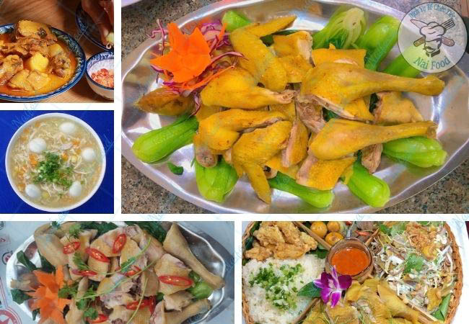
Tên gọi
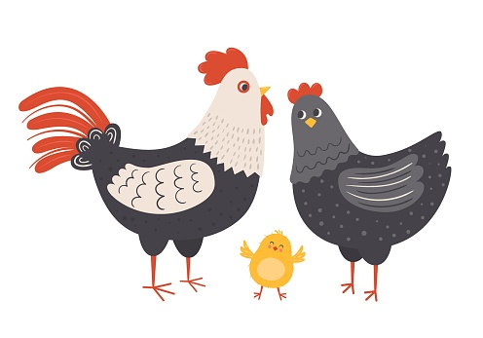
Đặc điểm
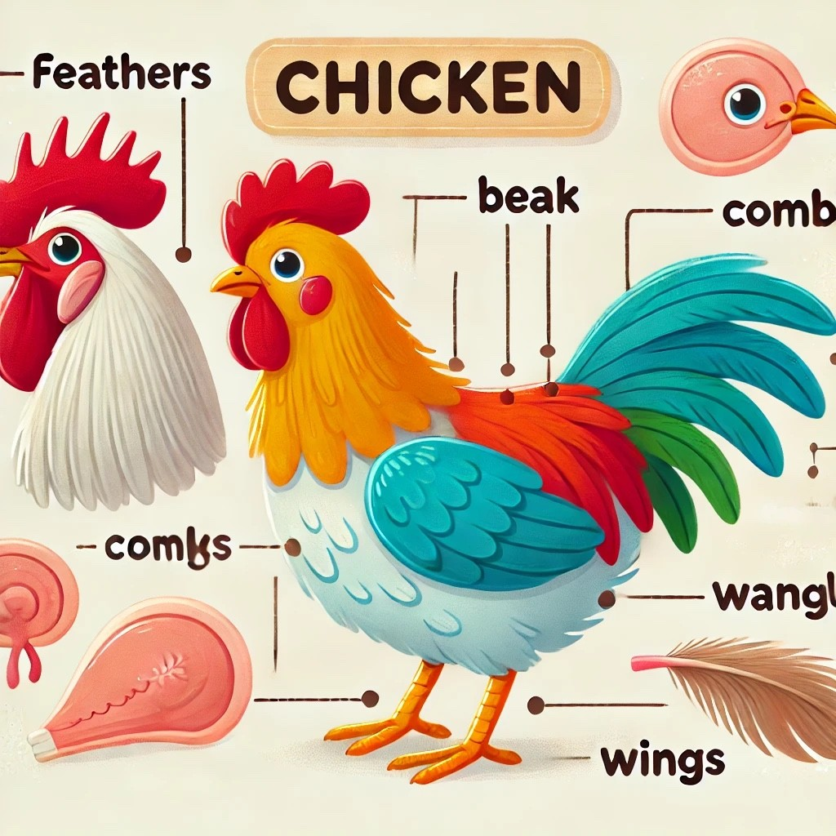

Môi trường sống
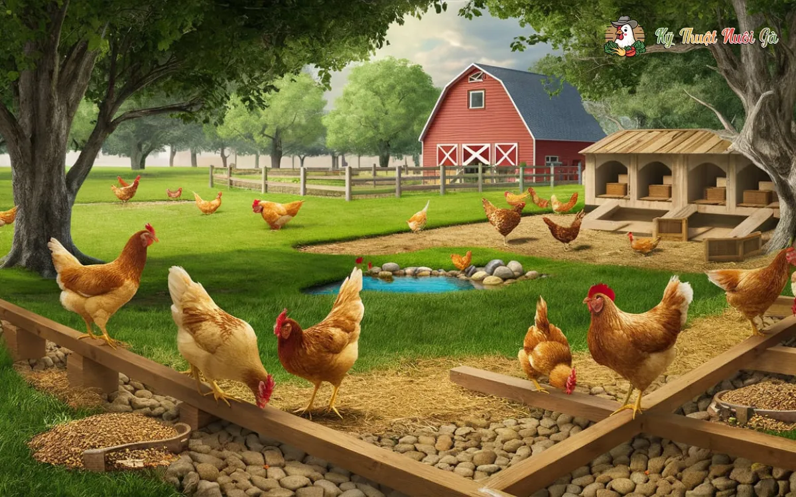
CON GÀ
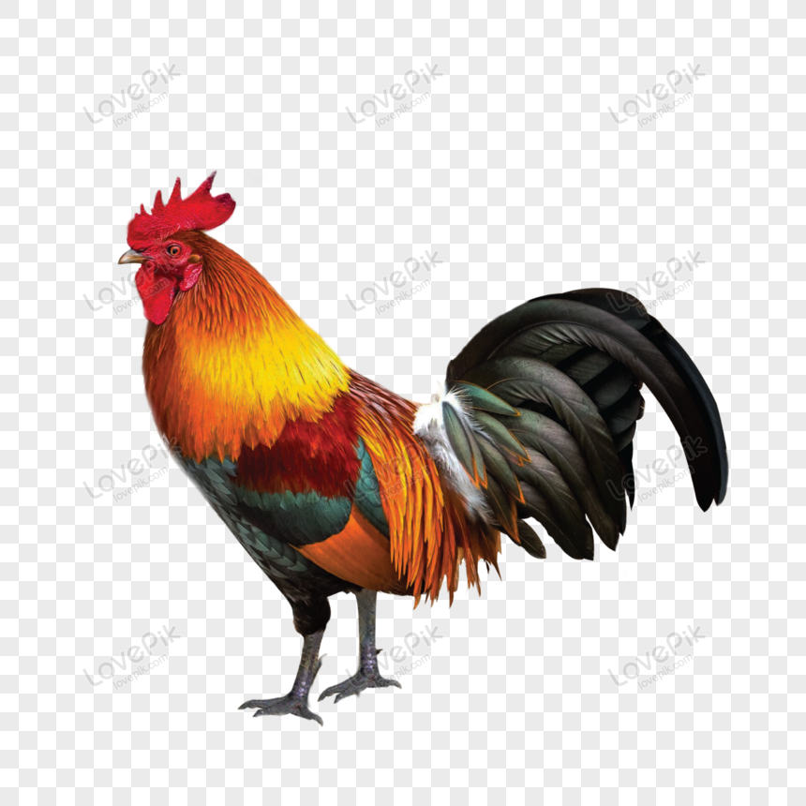

Các loại gà
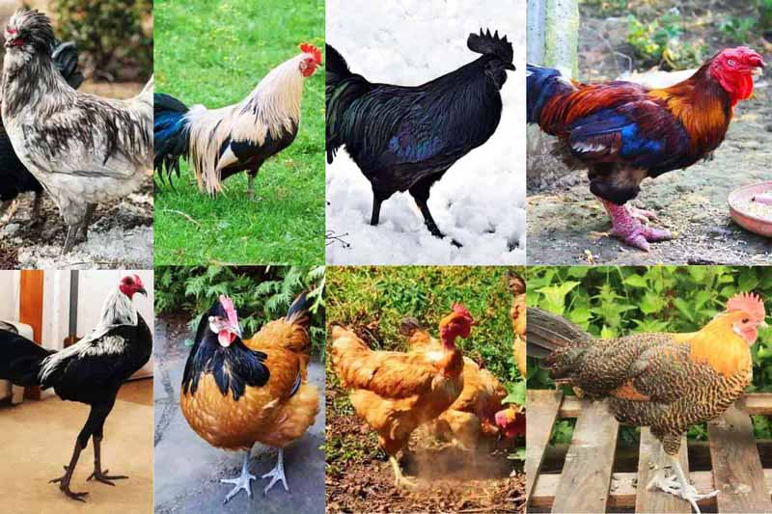

Thức ăn của gà
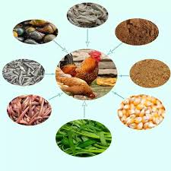
Qúa trình phát triển
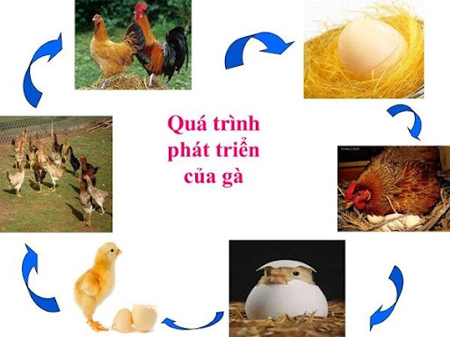

II. MẠNG HOẠT ĐỘNG
Hoạt động chơi:
Góc xây dựng: Lắp ghép, xây trang trại, trồng cây, trồng rau.
Góc học tập: LQ với phép cộng trừ. Thêm bớt, tạo nhóm trong phạm vi 8. Sắp xếp theo quy tắc AABB. Bàn tính học toán. Bảng nam châm học toán và chữ. Bảng gỗ học toán. Rô bốt học toán và chữ cái. Bảng chơi mê cung. Bàn bi lắc có tay cầm. Rút gỗ số.Gắn số lượng tương ứng. Phép cộng trừ. Ghép tên sản phẩm tái chế, gạch chân chữ cái đã học..
Góc tạo hình: Vẽ, xé dán con gà, đàn gà; Làm chuồng gà, máng thức ăn, các loại thức ăn cho gà; làm con gà từ các nguyên vật liệu, nặn con gà….
Góc phân vai: Nấu ăn, bán hàng, bác sĩ.
Góc sách: Truyện, album về bạn trai. Kể chuyện sáng tạo bằng các loại rối.

Hoạt động học:
PTTC: Ném xa bằng 1 tay.
PTNT: Sự phát triển của gà con.
PTTM: Vẽ đàn gà.
PTNN: Kể chuyện cho trẻ nghe câu chuyện: Cuộc phiêu lưu của chú gà nhí.
PTTCKN- XH: Gà con đáng yêu.

Hoạt động ngoài trời:
- Tìm hiểu về không khí quanh ta, nguyên nhân làm ô nhiễm không khí, cách phòng tránh..
- Quan sát trời mưa, nắng, râm…
- QS sự phát triển của cây từ củ, hạt, cành, lá...
- QS mối liên hệ giữa cây với MT sống, với con vật...
- Tìm hiểu về một số nguồn nước, vật nổi, vật chìm, tan, không tan trong nước... vòng tuần hoàn của nước, sự bốc hơi của nước, sự cần thiết của nước đối với đời sống con người con vật, nguyên nhân gây ô nhiễm nguồn nước, cách phòng tránh CĐ ĐV

Hoạt động khác:
- Sáng tác thơ, truyện, Xếp các chữ cái, chữ số từ hột hạt.
- Tô, đồ các chữ cái, chữ số.
- Hoàn thiện các bài tập, sản phẩm trong dụ án đang dang dở
- Xem video, tranh ảnh quy trình làm đồ dùng, đồ chơi.
- Thực hành một số kĩ năng làm con gà, chuồng gà….

PHẦN 2: THỰC HIỆN HOẠT ĐỘNG
Thứ 2 ngày 17 tháng 02 năm 2025.
Hoạt động học. PTTC. Ném xa bằng 1 tay.
I.Mục đích - Yêu cầu.
1. Kiến thức:
- Trẻ nhớ tên vận động.
- Trẻ biết đứng chân trước chân sau, tay cầm túi cát. Khi có hiệu lệnh thì dùng sức của thân và tay ném túi cát đi xa.
- Trẻ được tự do bày tỏ ý kiến, giáo viên tôn trọng, sở thích, khả năng riêng của mỗi trẻ.
- Trẻ biết chơi TC vận động.
2. Kỹ năng:
- Trẻ có kỹ năng ném xa bằng 1 tay.
- Phát triển ở trẻ tố chất nhanh, mạnh, khỏe.
3. Thái độ:
- Trẻ hứng thú, tích cực tham gia hoạt động.
II. Chuẩn bị.
1.Đồ dùng của cô:
- Máy tính có các bài hát: “ Đàn gà trông sân”.
- Xắc sô. Túi cát.
2. Đồ dùng của trẻ:
- Trang phục gọn gàng.
- Túi cát. Cờ đủ cho trẻ hoạt đông.
III. Tiến hành hoạt động.
Ổn định tổ chức: Cô đọc câu đố về một số cây xanh cho trẻ giải câu đố.
Hoạt động 1: Khởi động.
Cho trẻ đi theo đội hình vòng tròn – đi các kiểu đi – đi chạy theo tín hiệu – Hát chuyển đội hình thành 3 hàng dọc.
Hoạt động 2: Trọng động.
- Tập BTPTC kết hợp bài hát: “Đàn gà trong sân”.
- Động tác nhấn mạnh: Động tác tay.
+ VĐCB: Ném xa bằng 1 tay..
- Cho trẻ trải nghiệm chơi với túi cát. Cô tổng hợp ý kiến và giới thiệu vận động. (Cho trẻ tự do bày tỏ ý kiến)
- Cô tập lần 1 không giải thích - Cho trẻ nhận xét cách ném xa bằng 1 tay.
- Lần 2 làm mẫu kết hợp với phân tích vận động:
+ TTCB: Đứng vào vị trí tập, chân trước chân sau tay cầm túi cát đưa ra phía trước, mắt nhìn thẳng.
+ TH: Khi có hiệu lệnh, đưa túi cát từ trước xuống dưới, ra sau, lên cao người cô hơi ngả về sau, dùng sức của vai và cánh tay ném mạnh túi cát về phía trước. Ném xong, cô lên nhặt túi cát bỏ vào rổ rồi đi về cuối hàng.
- Cho 1 trẻ thực hiện 1 lần - Cho trẻ nhận xét. (Cô sửa sai, tôn trọng khả năng riêng của mỗi trẻ, quan tâm khích lệ, động viên trẻ).
- Trẻ thực hiện:
+ Lần 1: Cho lần lượt trẻ ở 2 tổ lên thực hiện (nhận xét trẻ).
+ Lần 2: Từng nhóm trẻ thực hiện.
+ Lần 3: Cho trẻ ở 2 tổ thi đua kết hợp cắm cờ.
- Đàm thoại tên vận động? Cách thực hiện? (Cho trẻ tự do bày tỏ ý kiến)
* TCVĐ: Đá cầu.
- Cô giới thiệu trò chơi và hướng dẫn cách chơi.
- Cho trẻ chơi 2 lần (Cô nhận xét).
Hoạt động 3: Hồi tĩnh.
- Cho trẻ đi nhẹ nhàng quanh sân tập 1-2 vòng dưới nền nhạc nhẹ.
* Kết thúc tiết học: Cô động viên khen trẻ và hướng trẻ đến hoạt động sau.
* ĐÁNH GIÁ CUỐI NGÀY:

Thứ 3 ngày 18 tháng 02 năm 2025.
Hoạt động học. PTNN. Kể chuyện: Cuộc phưu lưu của những chú gà nhí.
I. MỤC ĐÍCH YÊU CẦU.
1. Kiến thức:
- Trẻ nhớ tên truyện, biết tên các nhân vật trong truyện, hiểu nội dung câu chuyện.
- Trẻ được quyền tự do bày tỏ ý kiến, thể hiện khả năng của mình, giáo viên tôn trọng khả năng riêng của mỗi trẻ.
- Trẻ hiểu về quyền được tham gia của trẻ em qua câu chuyện: Mọi người đều có quyền tham gia vào các hoạt động phù hợp với khả năng và được hỗ trợ giúp đỡ khi gặp khó khăn.
- Bước đầu biết đóng vai nhân vật và biểu diễn nhạc kịch cùng cô.
2. Kỹ năng:
- Rèn cho trẻ kỹ năng trả lời câu hỏi to, rõ ràng phát triển ngôn ngữ cho trẻ.
- Phát triển khả năng chú ý và ghi nhớ có chủ định của trẻ.
- Rèn sự mạnh dạn tự tin, phát triển ngôn ngữ cho trẻ.
3. Thái độ:
- Trẻ hứng thú tham gia các hoạt động cùng cô và các bạn.
- Giáo dục trẻ: Biết yêu thương đoàn kết và giúp đỡ mọi người khi gặp khó khăn.
II. CHUẨN BỊ
1. Đồ dùng của cô.
- Máy tính; Video truyện (sử dụng phần mềm Bing.com, Vidu AI).
- Nhạc bài hát: “Đàn gà con”, nhạc nền.
- Video nền kể chuyện.
2. Đồ dùng của trẻ.
- Ghế ngồi đủ cho trẻ. Trang phục gọn gàng.
- Mũ múa các nhân vật trong chuyện.
III. TIẾN TRÌNH HOẠT ĐỘNG
1. Ổn định tổ chức:
- Cô cùng trẻ vận động bài “Đàn gà con”.
- Trò chuyện về bài hát.
- Cô giới thiệu câu chuyện “Cuộc phiêu lưu của những chú gà nhí”.
2. Nội dung
Hoạt động 1: Bé nghe cô kể chuyện.
- Cô kể cho trẻ nghe lần 1 kết hợp ánh mắt, cử chỉ, điệu bộ.
- Hỏi trẻ: Cô vừa kể chuyện gì?
- Cho trẻ làm những gà đi kiếm mồi.( Trẻ tự do lựa chọn cách chơi)
- Cô kể lần 2 kết hợp sử dụng phần mềm Bing.com, Vidu AI.
- Giảng nội dung câu chuyện theo hình ảnh trên phần mềm: Câu chuyện kể về những chú gà nhí non nớt ham vui đi chơi chưa biết xin phép mẹ đi chơi tự do kết quả gặp nguy hiểm may gặp cô sáo và cô cá lóc giúp đỡ, nên thoát nạn.
Hoạt động 2: Tìm hiểu nội dung câu chuyện.
- Cô vừa kể cho các con nghe câu chuyện gì? Trong câu chuyện có những nhân vật nào? ( Trẻ tự do bày tỏ ý kiến)
- Nhà gà có mấy anh em? Những chú gà nhí đi đâu và gặp ai?
-Trên đường đi ra suối những chú gà đã nhìn thấy gì?
- Khi đang hát vang bài ca họ nhà gà thì chuyện gì đã xảy ra?
- Vì sao chậu lại bị tràn nước vào?
- Khi các chú gà con sợ hãi quấng quýt kêu cứu thì ai là người nghe tiếng?
- Nước tràn vào chậu mỗi lúc một nhiều thì tâm trạng của chú gà con như thế nào?
- Ai đã đưa các chú gà con vào bờ an toàn?
- Cô nhận xét giáo dục trẻ.
Qua câu chuyện giáo dục trẻ “Mỗi cá nhân đều quyền tham gia vào các hoạt động phù hợp với khả năng và quyền được bảo vệ, hỗ trợ giúp đỡ khi gặp khó khăn”. Do đó, khi các con gặp bất kỳ khó khăn gì cần giúp đỡ, các con hãy lên tiếng nói cho cô, bố mẹ, người lớn và các bạn để mọi người giúp đỡ.
Hoạt động 3. Bé tập đóng kịch.
- Cô giới thiệu mũ các nhân vật trong câu chuyện cho trẻ tìm mũ nhân vật trẻ thích và tham gia đóng kịch cùng cô. (Trẻ tự do lựa nhân vật, hình thức đóng vai)
- Cô động viên khen trẻ. Hướng trẻ đến giờ học sau.
* ĐÁNH GIÁ CUỐI NGÀY.

Thứ 4 ngày 19 tháng 02 năm 2025.
Hoạt động học. PTTM. “Vẽ đàn gà” (ĐT)

I.Mục đích - Yêu cầu.
- Trẻ biết sử dụng các kỹ năng vẽ nét xiên, nét cong tròn, nét thẳng để tạo thành bức tranh đàn gà.
- Trẻ được tự do bày tỏ ý kiến, giáo viên tôn trọng ý kiến của trẻ.
2. Kỹ năng.
- Rèn kỹ năng vẽ, tô màu, sắp xếp bố cục bức tranh.
- Rèn kỹ năng cầm bút, tư thế ngồi cho trẻ.
- Rèn kỹ năng hợp tác với bạn bè.
3. Thái độ.
- Trẻ hứng thú, tích cực, chủ động tham gia hoạt động.
- Yêu thích và giữ gìn sản phẩm của mình.
II. Chuẩn bị.
1. Đồ dùng của cô:
- Tranh mẫu con gà (3 tranh)
- Một số hình ảnh con gà trên máy vi tính.
- Nhạc bài hát “Là con gà trống”.
2. Đồ dùng của trẻ:
- Giấy vẽ, bút sáp màu, bàn, ghế…
- Trang phục gọn gàng, phù hợp.
III. Tiến hành hoạt động.
* Ổn định tổ chức – giới thiệu bài.
- Cho trẻ hát bài “Là con gà trống”– Trò chuyện về nội dung bài hát.
Hoạt động 1: Quan sát tranh mẫu.
- Cô cho trẻ lần lượt quan sát tranh mẫu.
+ Tranh 1: Gia đình nhà gà.
+ Tranh 2: Gà mẹ và gà con đi kiếm ăn.
+ Tranh 3: Đàn gà con.
- Hỏi trẻ:
- Con có nhận xét gì về các bức tranh đàn gà? (Trẻ được tự do bày tỏ ý kiến, giáo viên tôn trọng ý kiến của trẻ).
- Hình dáng của những con gà như thế nào?
- Màu sắc của những con gà thì sao?
- Cô giới thiệu cách vẽ: Đầu gà là hình tròn nhỏ, đầu là hình tròn to, vẽ nét thẳng, xiên làm cổ, chân gà và vẽ thêm các chi tiết như mỏ, mắt. Dùng các màu sắc khác nhau để tô cho bức tranh thêm đẹp và xinh động.
- Cho trẻ xem tranh mở rộng về đàn gà trên máy vi tính.
- Cho trẻ suy nghĩ lựa chọn ý tưởng.
Hoạt động 2: Trẻ thực hiện.
- Cho trẻ về nhóm thực hiện bài vẽ của mình. (Trẻ được tự do lựa chọn màu sắc hình dáng vẽ đàn gà)
- Cô quan sát, hướng dẫn, gợi ý giúp đỡ trẻ khi cần thiết.
Hoạt động 3: Nhận xét sản phẩm.
- Cho trẻ lên giới thiệu bài vẽ của mình – trẻ nhận xét bài của bạn. (Trẻ được tự do bày tỏ ý kiến, giáo viên tôn trọng ý kiến của trẻ).
- Cô nhận xét chung.
- Cho trẻ cầm bài vẽ đi vòng tròn và hát bài “Là con gà trống” – 1 lần.
* Kết thúc tiết học: Cô động viên khen trẻ và hướng trẻ đến hoạt động sau.
* ĐÁNH GIÁ CUỐI NGÀY:

Thứ 5 ngày 20 tháng 02 năm 2025.
Hoạt động học. PTNT. Sự phát triển của gà con.
I. Mục đích yêu cầu.
1. Kiến thức:
- Trẻ biết được sự phát triển của con gà qua các giai đoạn.
- Biết lợi ích, tác dụng của con gà đối với con người.
- Trẻ tự do bày tỏ ý kiến, giáo viên tôn trọng, sở thích, khả năng riêng của mỗi trẻ.
- Biết chơi trò chơi ghép tranh quá trình phát triển của con gà và làm con gà từ nguyên liệu phế thải.
2. Kỹ năng:
- Rèn cho trẻ kỹ năng quan sát, chú ý ghi nhớ có chủ đích.
- Kỹ năng phát triển ngôn ngữ rõ ràng, mạch lạc, mạnh dạn, tự tin.
- Rèn kỹ năng hoạt động theo nhóm và hợp tác trong các trò chơi tập thể.
- Rèn kỹ năng chắp ghép, kỹ năng cắt, dán, vẽ về con gà.
3. Thái độ:
- Trẻ hứng tham gia hoạt động cùng cô và bạn.
- Giáo dục trẻ yêu thương, chăm sóc các con vật gần gũi.
II. Chuẩn bị.
1. Đồ dùng của cô.
- Video về quá trình phát triển của con gà.
- Hình ảnh rời các giai đoạn về sự phát triển của con gà.
- Nhạc bài hát: Đàn gà trong sân.
2. Đồ dùng của trẻ.
- Rổ đựng giấy màu, sáp màu, các nguyên liệu tự nhiên, tái chế, băng dính, kéo.
- Bảng đa năng. Tranh rời các giai đoạn phát triển của con gà.
III. Tiến hành.
* Ổn định tổ chức
- Cho trẻ đi vào hát và vận động bài: Đàn gà trong sân.
- Trò chuyện với trẻ về bài hát, giới thiệu bài dạy.
Hoạt động 1: Quan sát sự phát triển của con gà.
- Cho trẻ xem video về quá trình phát triển của con gà trên máy vi tính.
- Dành thời gian cho trẻ quan sát từ 1-2 phút. - Trẻ thảo luận về quá trình phát triển của con gà.
Hoạt động 2: Khám phá sự phát triển của con gà.
+ Hỏi trẻ: - Các con vừa xem đoạn phim nói về điều gì? (Trẻ được tự do bày tỏ ý kiến, giáo viên tôn trọng ý kiến của trẻ).
- Con gà sinh ra từ đâu? Bạn nào có ý kiến khác?
- Con vật nào đẻ ra các quả trứng gà? Sau khi đẻ xong gà mái làm gì?
- Điều kì diệu gì xảy ra với những quả trứng khi được gà mẹ ấp ủ?
Các chú gà con chui ra khỏi quả trứng như thế nào?
- Gà con kêu thế nào? Cho trẻ trẻ bắt chước tiếng kêu của gà con.
- Những chú gà con mới nở có tự tìm được thức ăn không? Tại sao? Ai đã giúp gà con kiếm được thức ăn?
- Sau thời gian được gà mẹ và con người chăm sóc những chú gà con ra sao?
- Cho trẻ kể tên một số con gà đã trưởng thành (gà trống, gà mái)
- Vậy quá trình phát triển của con gà diễn ra như thế nào?
+ Cô khái quát lại quá trình phát triển của con gà theo 5 giai đoạn: Gà mẹ đẻ trứng – gà mẹ ấp trứng – quả trứng tách vỏ - gà con – gà trưởng thành.
Giáo dục trẻ yêu thương chăm sóc, bảo vệ con gà.
Hoạt động 3: Củng cố.
+ Trò chơi 1: Ghép tranh quá trình phát triển của con gà theo 5 giai đoạn.
- Cô giới thiệu trò chơi, hướng dẫn trẻ cách chơi.
- Cho trẻ chơi thi đua theo 2 đội.
+ Trò chơi 2: Bé khéo tay.
- Cô giới thiệu trò chơi, gợi ý trẻ làm những chú gà từ nguyên liệu tự nhiên, tái chế. (Giáo viên tôn trọng, sở thích, khả năng riêng của mỗi trẻ, quan tâm khích lệ, động viên trẻ)
* Kết thúc tiết học: Cô nhận xét, tuyên dương trẻ, hướng trẻ tới giờ học sau.
* ĐÁNH GIÁ CUỐI NGÀY:

Thứ 6 ngày 20 tháng 02 năm 2025.
Hoạt động học. PTTCKN-XH: Gà con đáng yêu.
I. MỤC ĐÍCH, YÊU CẦU.
1. Kiến thức.
- Trẻ biết gọi tên và biết chăm sóc gà con.
- Trẻ tự do bày tỏ ý kiến, giáo viên tôn trọng, sở thích, khả năng riêng của mỗi trẻ.
- Biết một số hành vi đúng – sai.
- Biết làm một số đồ dùng chăm sóc gà.
2. Kỹ năng.
- Rèn kĩ năng quan sát ghi nhớ , giao tiếp cởi mở.
- Rèn trẻ khả năng tập trung chú ý.
- Rèn kỹ năng trẻ nói mạch lạc, rõ ràng, tự tin.
3. Thái độ.
- Trẻ hứng thú, tích cực tham gia hoạt động. Yêu quý các con vật nuôi.
II. CHUẨN BỊ.
1. Chuẩn bị của cô.
- Gà con, Lồng, Thức ăn. Tranh hành vi đúng sai trên máy tính.
- Nhạc bài hát: “Đàn gà con”; “ Đàn gà trong sân”
2. Chuẩn bị của trẻ.
- Các nguyên liệu, phế thải, keo, kéo, súng nến....
III. TIẾN HÀNH.
1. Ổn định tổ chức:
- Cô bật tiếng kêu của gà con.
- Cho trẻ đi tìm gà con.
2. Nội dung:
Hoạt động 1: Gà con đáng yêu.
- Cô cho trẻ ngồi quan sát.
- Hỏi trẻ: Đây là con gì? Con gà kêu như thế nào? (Cho trẻ tự do bày tỏ ý kiến)
- Các con thấy gà con như thế nào?
- Trong lớp mình có nhà bạn nào nuôi gà không?
- Con chăm sóc gà như thế nào? Nhiều trẻ trả lời.
- Quan sát video: Bạn An chăm sóc gà con tại nhà.
- Bạn An chăm sóc gà con như thế nào?
- Giáo dục trẻ: Chăm sóc và yêu quý vật nuôi trong gia đình.
- Cô cho trẻ đi lấy, chọn thức ăn cho gà.
+ gà con ăn gì?
- Cho trẻ nói những lời yêu thương với gà con.
Hoạt động 2: Trò chơi: “Ai chăm khéo hơn”
- Cách chơi: Cô cho trẻ quan sát các hành vi đúng – sai trên máy. Hành vi nào sai trẻ giơ mặt mếu, hành vi đúng trẻ giơ mặt cười.
Hoạt động 3: Quà tặng gà con.
- Cô cho trẻ lấy đồ dùng về chỗ ngồi. (Giáo viên tôn trọng, sở thích, khả năng riêng của mỗi trẻ, quan tâm khích lệ, động viên trẻ)
- Nhóm 1: Làm ổ cho gà con.
- Nhóm 2: Làm máng đựng thức ăn, nước uống cho gà con.
- Nhóm 3: Làm, đóng gói thức ăn cho gà con,
- Cho tre thể hiện tình cảm khi tặng quà cho bạn gà con.
Kết thúc cô nhận xét tiết học: Cô nhận xét tuyên dương trẻ hướng mở hoạt động sau.
* ĐÁNH GIÁ CUỐI NGÀY.

Thứ 7 ngày 21 tháng 02 năm 2025.
Hoạt động học. PTNN: Ôn chuyện: Cuộc phiêu lưu của những chú gà nhí.
I.Mục đích - Yêu cầu.
1. Kiến thức.
- Trẻ nhớ tên truyện, hiểu được nội dung câu truyện.
- Trẻ được quyền tự do bày tỏ ý kiến, thể hiện khả năng của mình, giáo viên tôn trọng khả năng riêng của mỗi trẻ.
- Bước đầu biết đóng vai nhân vật và biết lựa chọn nhân vật minh họa theo nội dung câu truyện.
2. Kỹ năng.
- Rèn kỹ năng phát triển ngôn ngữ rõ ràng, mạch lạc, nói đủ câu, không ngọng, đúng từ, mở rộng vốn từ. Rèn kỹ năng đóng vai theo lời dẫn chuyện của cô.
- Rèn sự mạnh dạn, tự tin
3. Thái độ.
- Trẻ hứng thú, chủ động, tích cực tham gia các hoạt động cùng cô và bạn.
II. Chuẩn bị.
1. Đồ dùng của cô.
- File câu truyện trên máy tính.
- Nhạc hát “ Đàn gà trong sân”
- Trang phục phù hợp.
2. Đồ dùng của trẻ.
- Hình ảnh rời các nhân vật trong truyện , rổ đựng đồ dùng.
- Trang phục các nhân vật.
- Trang phục phù hợp.
III. Tiến hành hoạt động.
*Ổn định tổ chức:
- Cô đọc câu đố về con gà.
- Trẻ giải đố.
Hoạt động 1: Kể chuyện cho trẻ nghe.
- Cô kể 1 đoạn câu chuyện – trẻ đoán tên câu chuyện.
- Cô cho trẻ xem lại câu chuyện trên máy tính.
Hoạt động 2: Tìm hiểu nội dung câu chuyện.
* Đàm thoại : (Trẻ được tự do bày tỏ ý kiến, giáo viên tôn trọng ý kiến của trẻ).
- Cô vừa xem câu chuyện gì? Trong câu chuyện có những nhân vật nào?
- Nhà gà có mấy anh em?
- Những chú gà nhí đi đâu và gặp ai?
-Trên đường đi ra suối những chú gà đã nhìn thấy gì?
- Khi đang hát vang bài ca họ nhà gà thì chuyện gì đã xảy ra?
- Vì sao chậu lại bị tràn nước vào?
- Khi các chú gà con sợ hãi quấng quýt kêu cứu thì ai là người nghe tiếng?
- Nước tràn vào chậu mỗi lúc một nhiều thì tâm trạng của chú gà con như thế nào?
- Ai đã đưa các chú gà con vào bờ an toàn?
+Thực hành trải nghiệm:
- Cô cho trẻ lựa chọn hình ảnh nhân vật trong chuyện và kể chuyện cùng cô. (Trẻ tự do lựa nhân vật)
Hoạt động 3: củng cố
- Trẻ đóng kịch theo nội dung câu chuyện. (Trẻ tự do lựa nhân vật, hình thức đóng vai)
- Cô nhận xét, động viên trẻ.
* ĐÁNH GIÁ CUỐI NGÀY.

*PHẦN 3: ĐÓNG CHỦ ĐỀ.
1. Triển lãm sản phẩm.
- Sơ đồ tư duy tổng quan nhánh “Con gà”.
- Các sản phẩm:
+ Bài vẽ, nặn, thủ công, trang trí con gà,
+ Các loại sách tự làm về con gà.
+ Ảnh quá trình hoạt động của các con.
- Video clip hay các con đã tìm hiểu, thực hiện trong nhánh.
2. Hoạt động biểu diễn, thuyết trình, chia sẻ
- Phụ huynh tình nguyện cho trẻ đi thăm quan trang trại gà, chia sẻ với trẻ về cách chăm sóc gà….
- Các con biểu diễn bài hát, bài thơ, câu chuyện đã học trong nhánh.
- Thực hiện lại một số hoạt động thú vị đã làm trong nhánh cùng cha mẹ: Làm con gà từ các nguyên liệu, làm cùng con abum về con gà…

NGƯỜI THỰC HIỆN  Vũ Thị Thanh Hải | TỔ TRƯỞNG CM DUYỆT  Bùi Thị Mến | HIỆU PHÓ CM DUYỆT  Lưu Thị Thắm

